**Дата: 22.10.2021** **Урок:** образотворче мистецтво **Клас:** 4 – А

**Тема.** **Мистецтво та здоров’я (продовження).** Краєвиди України. Поняття: колаж, фотоколаж. Створення колажу «Україна в моєму серці» або «Карта України».(с. 26-27)

**Опорний конспект**

**І. ПІДГОТОВЧА РОБОТА**

**1. Поетична хвилинка**

- Доповніть вірш.

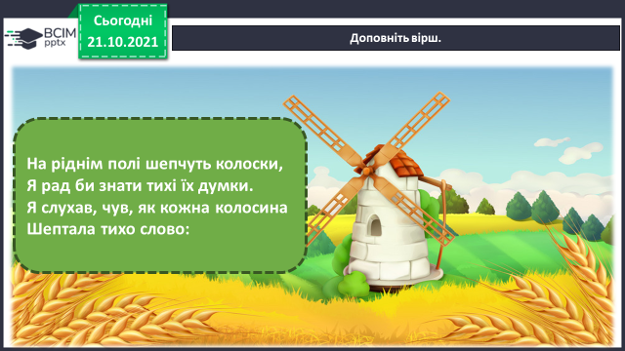

- Яке ж слово шептала кожна колосина? Правильно – Україна.

**2. Інформація про Україну.**

**Яка різноманітна природа України! Широкі степи й розлогі ліси, високі гори й зелені луки, стрімкі річки, сині озера та моря, неповторна архітектура — ось що утворює її неймовірну красу.**

- Розгляньте колекцію світлин приголомшливих українських краєвидів з яких створили ***фотоколаж*.**

- Чи бували ви тут?

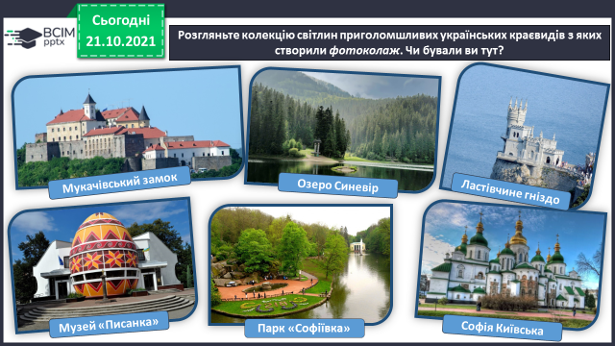

**ІІ. ПОВІДОМЛЕННЯ ТЕМИ.**

**- Сьогодні ми з вами створимо колаж про Україну.**

**ІІІ. ОПРАЦЮВАННЯ НОВОГО МАТЕРІАЛУ**

**1. Словникова робота.**

- Прочитайте та запам’ятайте, що означають ці слова.

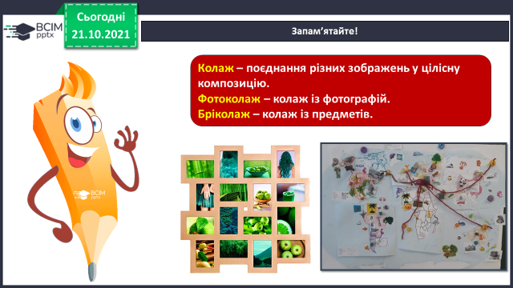

**2. Споглядання та аналіз зображень.**

- Пригадайте, що називають лінією горизонту.

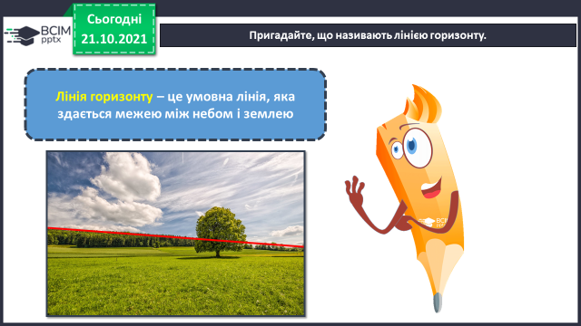

Лінія горизонту в пейзажі розміщується на рівні очей. Залежно від цього можна визначити, з якого місця ти спостерігаєш (фотографуєш або малюєш) – з висоти чи знизу.

- Розгляньте фото озера Синевір, порівняйте, де знаходиться лінія горизонту.

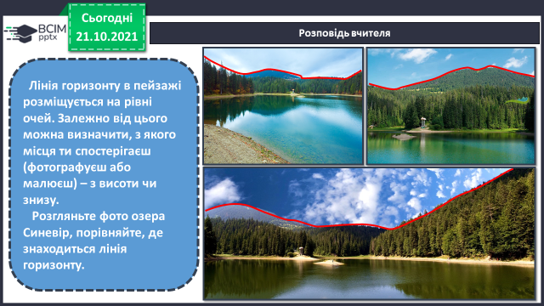 

- Визначте на світлинах-пейзажах лінію горизонту. Поміркуйте, з якого місця (зверху чи знизу) милувалися краєвидами.

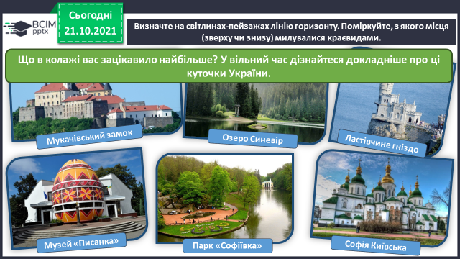

**ІV. ПРАКТИЧНА РОБОТА**

**1. Інструктаж. Правила роботи з ножицями**

- Пригадайте правила безпечної роботи з ножицями під час виконання виробів.

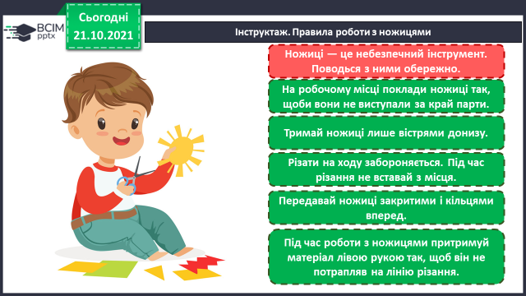

**2. Інструктаж. Правила роботи з клеєм**

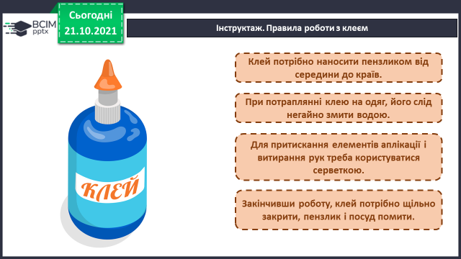

**3. Виконання фотоколажу**

**Варіант 1.** *Використовуючи світлини з українських журналів, створіть різні за формою колажі.*

**Щоб створити фотоколаж, потрібно скласти композицію з кількох світлин на аркуші паперу; наклеїти їх. Вирізати за контуром обраної форми (серце, карта тощо). Деталі композиції наклеїти на аркуш картону, за потреби оформити виріб у рамочку, додати назву.**

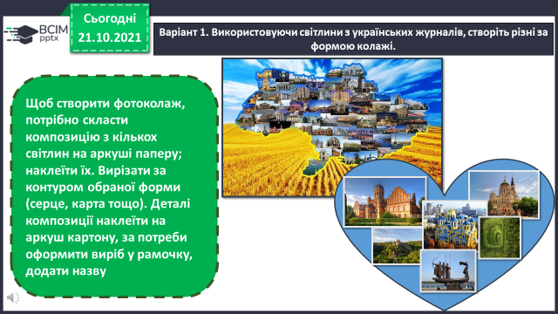

**Варіант 2.** *Створіть бріколаж «Веселі мандрівники». Поєднайте у композицію різні побутові матеріали, світлини.*

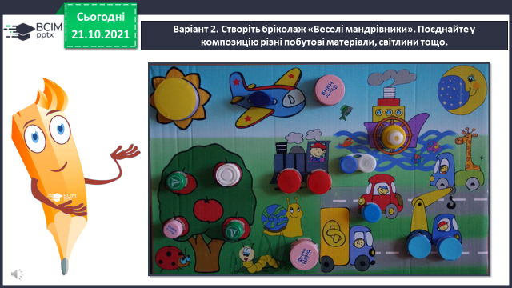

***Виконайте колаж, фотоколаж або бріколаж «Україна в моєму серці» або «Карта України». Свої роботи надсилаєте на Human або презентуйте після канікул.***